**BAB IV**

**ANALISIS DAN PERANCANGAN SISTEM**

**4.1 Analisis Sistem Yang Sedang Berjalan**

Setelah melakukan penelitian di Ukhwah Store, dapat diketahui bahwa penjualan barang masih menggunakan sistem konvensial dan belum dilakukan secara online, hal ini menyebabkan kurang adanya informasi bagi pembeli tentang produk yang terdapat di Ukhwah Store, secara umum cara ini sudah mencukupi, namun dengan adanya sistem yang sedang berjalan pelayanan pemesanan produk kurang efisien dan tingkat pengiklanan kurang meluas.

Dalam melakukan pemesanan *customer* harus menghubungi melalui telepon dan proses pengirimannya hanya terbatas dalam kota. Pembayaran dilakukan melalui *transfer.* Adapun alur transaksi penjualan yang sedang berjalan seperti terlihat pada Gambar 4.1.

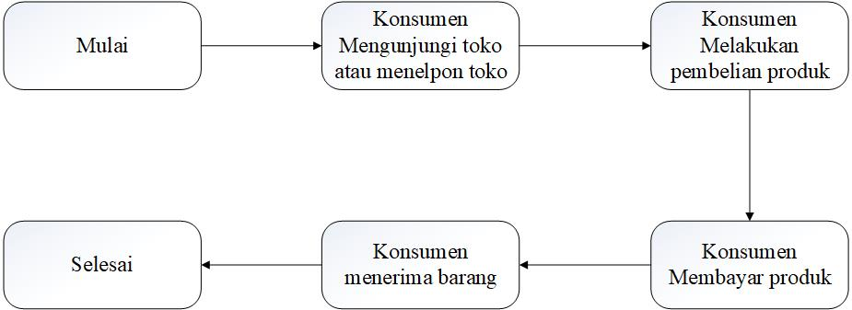

**Gambar 4.1** Alur Transaksi Penjualan Yang Sedang Berjalan

**4.2 Analisis Sistem Yang Diusulkan**

Alasan dibuatnya sistem penjualan *online* ini dalah untuk mempermudah memasarkan produk, mempermudah transaksi antara konsumen dan penjual, mempermudah pengolahan data dan mengefektikan waktu konsumen tanpa harus selalu datang ke toko.

**4.3 Gambaran Sistem Yang Akan Dibangun**

Sistem yang akan dibangun adalah sistem informasi yang akan memberikan informasi tentang penjualan produk Ukhwah Store melalui media *website*, selain itu dengan adanya sistem ini diharapkan dapat meningkatkan penjualan produk dan dapat menerapkan prinsip pemesanan barang dengan *online*. Alur sistem penjualan yang baru dapat dilihat pada Gambar 4.2.

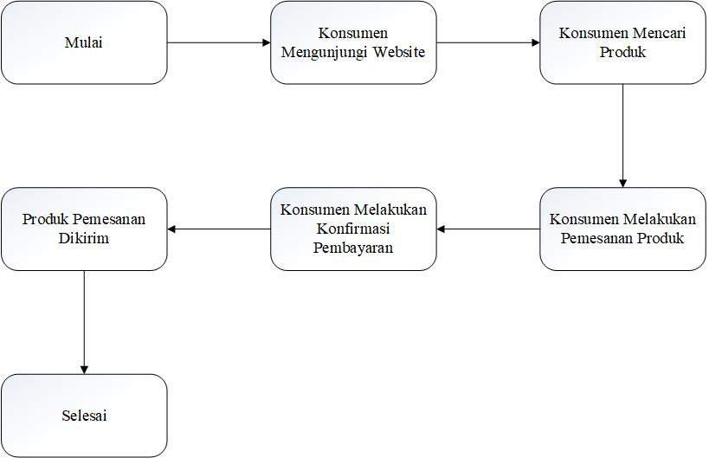

**Gambar 4.2** Alur Transaksi Penjualan Yang Baru

**4.4 Analisis Kebutuhan Sistem**

Analisis kebutuhan sistem merupakan kebutuhan akan berbagai fitur yang dibutuhkan berdasarkan kegiatan apa saja yang dapat dilakukan sistem secara umum, berikut kegunaan dari sistem yang akan dibangun :

1. Bagian admin dapat mengolah data produk, data kategori, data supplier dan data admin.
2. Bagian Pelanggan dapat mengolah data pemesanan dan konfirmasi pembayaran.
3. Bagian pengunjung dapat melakukan pendaftaran dan melihat produk.
4. Laporan yang dihasilkan merupakan laporan pemesanan produk dan laporan persediaan produk.

**4.5 Perancangan Sistem**

Perancangan sistem dapat diartikan suatu tahapan seseorang dalam merancang atau membuat sistem sebelum sistem dibuat dengan tujuan sistem yang dibangun sesuai dengan kebutuhan. Dalam rancangan suatu sistem dapat menggunakan diagram konteks, diagram alir data, perancangan sistem informasi perpustakaan ini menggunakan diagram alir data.

**4.5.1 Perancangan Desain Sistem**

**4.5.1.1 Diagram Konteks**

Sistem secara umum dapat digambarkan melalui diagram konteks. Diagram konteks pada sistem ini terdapat tiga *user* yaitu admin, pelanggan, dan pengunjung. Admin dapat masuk melalui login dan mengelola data pelanggan, data produk, data kirim, data konfirmasi. Pelanggan hanya mempunyai hak untuk melakukan login, mengelola data pelanggan, data konfirmasi pembayaran, data kirim. Pengunjung disini dapat mencari produk, melihat produk yang akan dibeli dan melakukan registrasi, diagram konteks dapat dilihat pada Gambar 4.3.

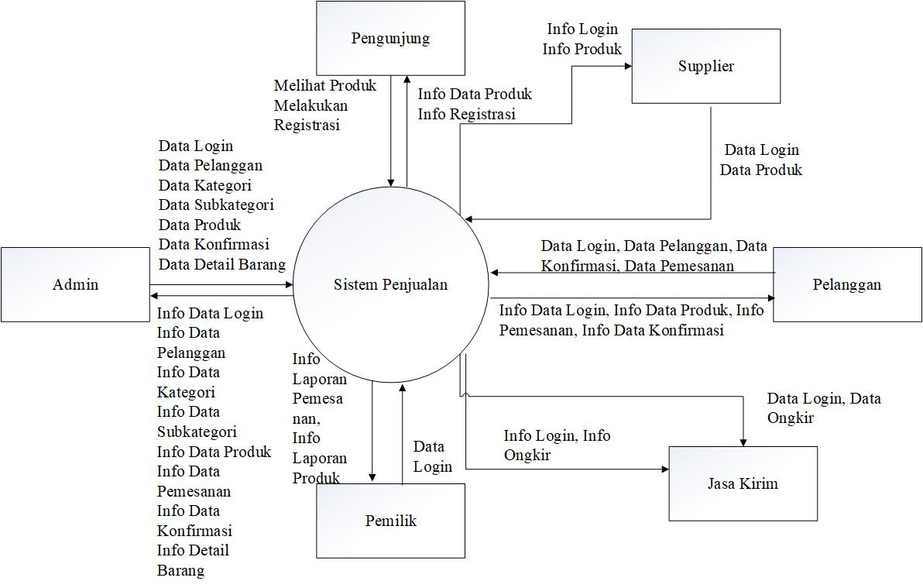**Gambar 4.3** Diagram Konteks

**4.5.1.2 Diagram Jenjang**

Diagram jenjang menggambarkan struktur dari sistem berupa suatu bagan berjenjang yang menggambarkan semua proses yang ada disistem dan dipergunakan untuk menggambar diagram alir data ke level lebih bawah lagi. Sistem pada program ini akan mengakses master data, transaksi dan laporan. Data master dalam program ini berisi kumpulan data yang diinputkan oleh admin. Data transaksi berisi tentang data pemesanan yang dilakukan oleh pelanggan. Data laporan berisi semua laporan hasil dari pemesanan produk dan laporan persediaan produk, diagram jenjang dapat dilihat pada Gambar 4.4.

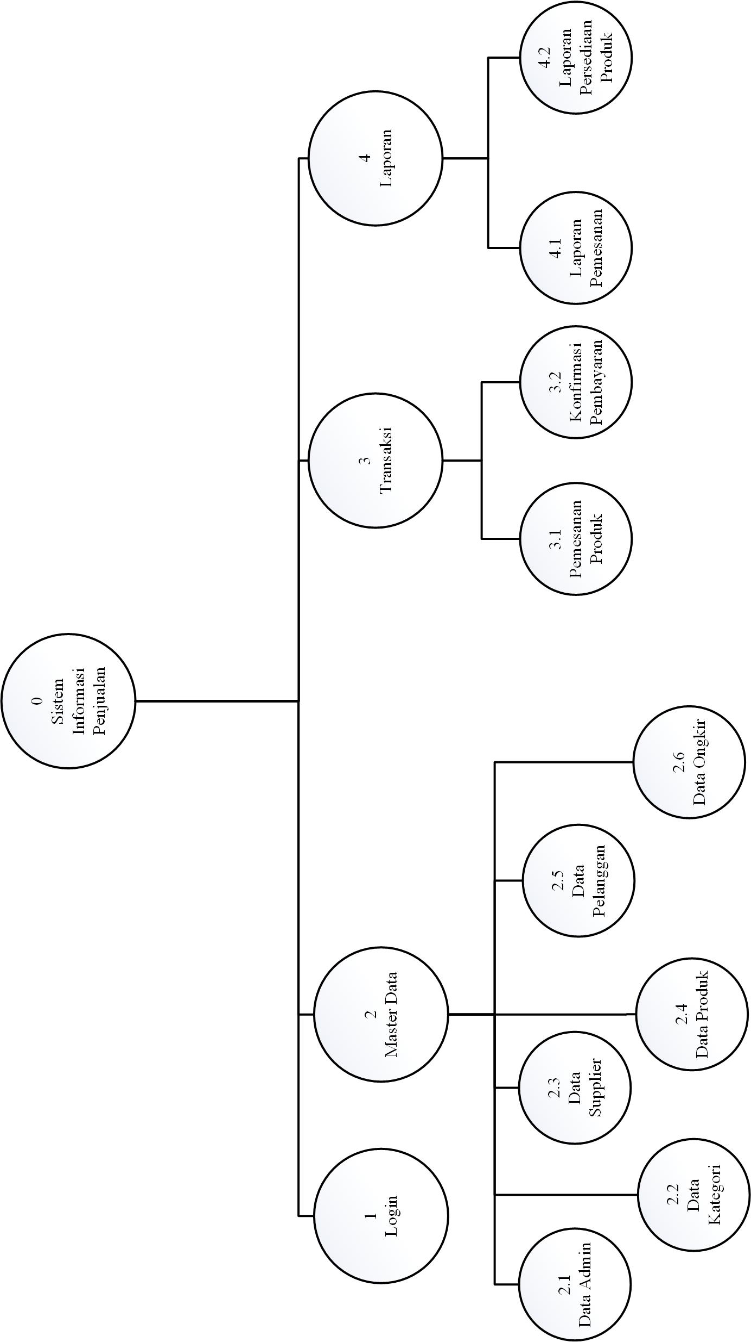

**Gambar 4.4** Diagram Jenjang

**4.5.1.3 Diagram Alir Data**

**4.5.1.3.1 Diagram Alir Data Level 1**

Diagram alir data merupakan suatu model logika data yang dibuat untuk menggambarkan dari mana asal data dan kemana tujuan data yang keluar dari sistem, dimana data disimpan, proses apa yang menghasilkan data tersebut dan interaksi antara data yang disimpan dan proses yang digunakan pada data tersebut.

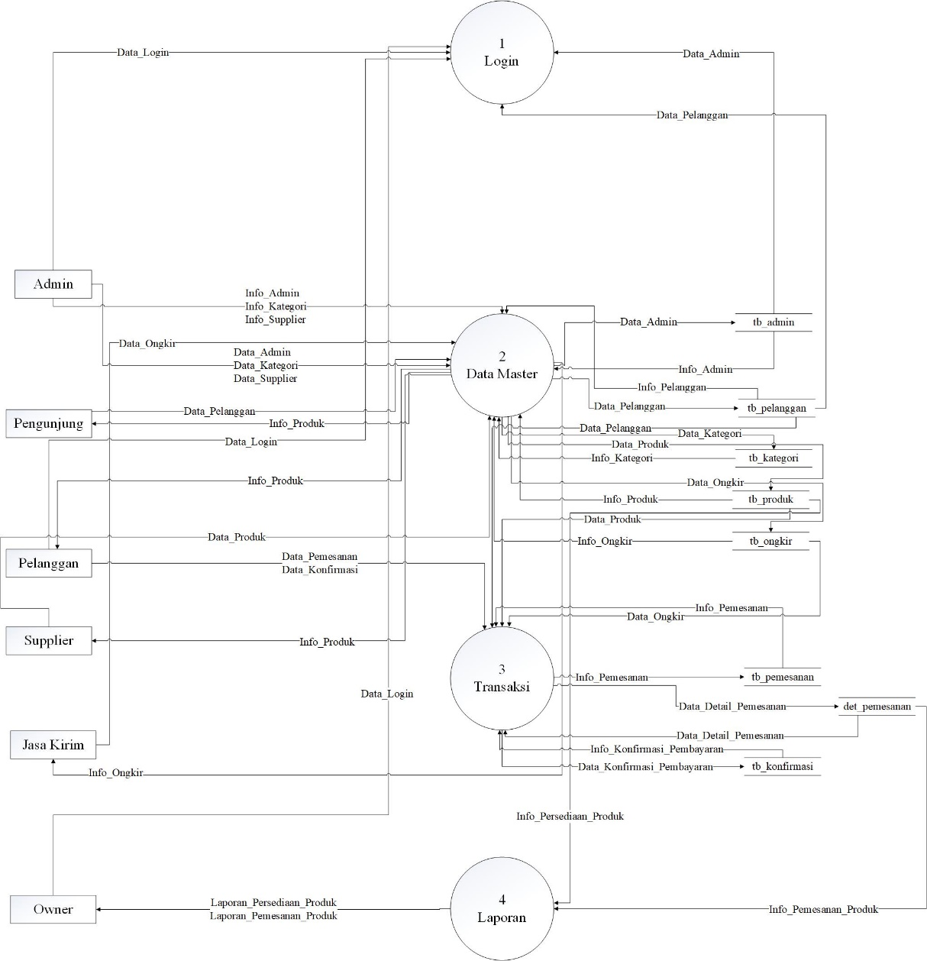

**Gambar 4.5** Diagram Alir Data *Level* 1

**4.5.1.3.2 Diagram Alir Data Level 2 Proses 2**

Diagram alir data *level* 2 proses 2 adalah menggambarkan proses yang digunakan untuk mengolah proses yang berada pada data master yang dilakukan oleh admin. Untuk gambaran selengkapnya dapat dilihat pada Gambar 4.6.

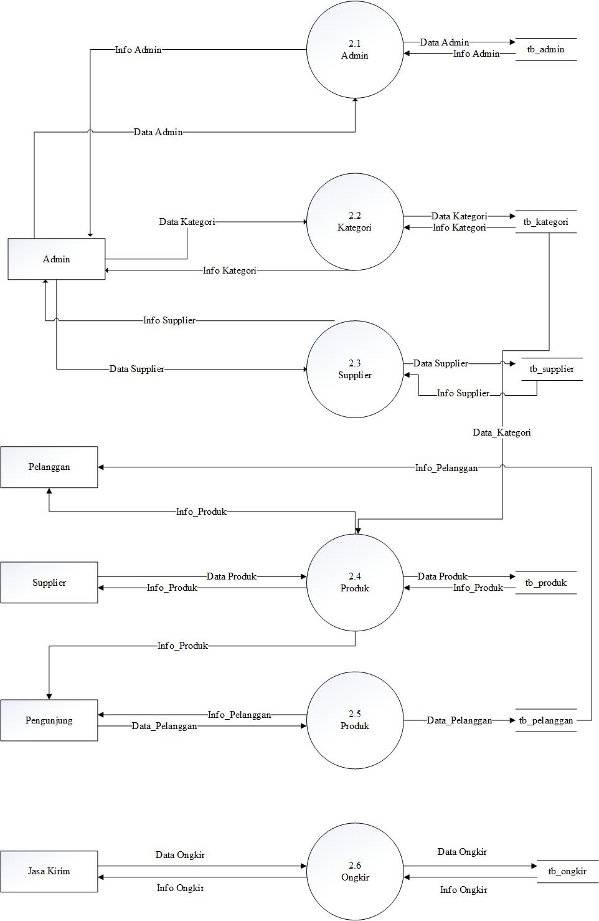

**Gambar 4.6** Diagram Alir Data *Level* 2 Proses 2

**4.5.1.3.3 Diagram Alir Data Level 2 Proses 3**

Diagram alir data *level* 2 proses 3 menggambarkan proses yang digunakan untuk mengolah proses transaksi yanf dilakukan oleh pelanggan. Untuk gambaran selengkapnya dapat dilihat pada Gambar 4.7.

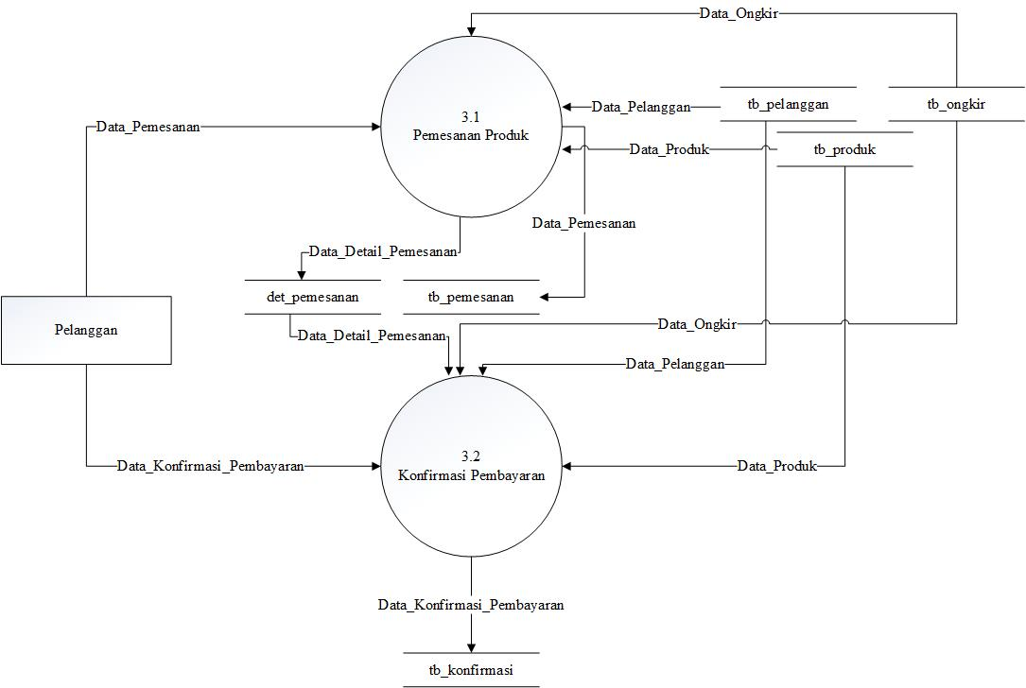

**Gambar 4.7** Diagram Alir Data *Level* 2 Proses 3

**4.5.1.3.4 Diagram Alir Data Level 2 Proses 4**

Diagram alir data *level* 2 proses 4 menggambarkan proses dari laporan seperti laporan pemesanan dan laporan persediaan produk. Diagram alir data *level* 2 proses 4 digambarkan pada Gambar 4.8.

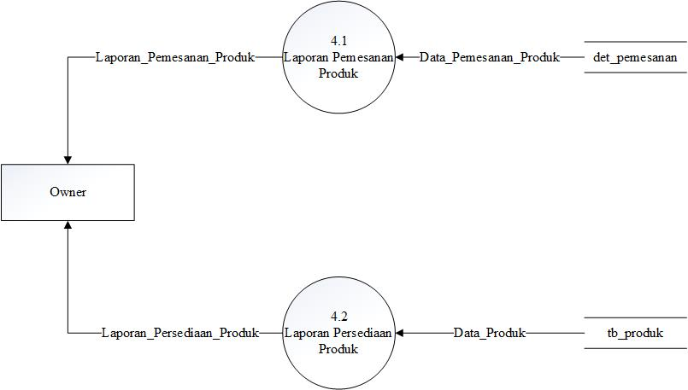

**Gambar 4.8** Diagram Alir Data *Level* 2 Proses 3

**4.6 *Entity Relationship Diagram***

**4.6.1 Identifikasi Entitas**

Entitas yang dilibatkan dalam sistem informasi penjualan adalah :

1. Entitas Kategori
2. Entitas Admin
3. Entitas Produk
4. Entitas Pemesanan
5. Entitas Konfirmasi Pembayaran
6. Entitas Ongkir
7. Entitas Pelanggan
8. Entitas Supplier
9. Entitas Detail Pemesanan

**4.6.2 Hubungan Antar Entitas**

Adapun relasi antar entitas dapat digunakan dalam membangun basis data untuk mengambarkan relasi atau hubungan dari dua tabel. Relasi tersebut terdiri dari dua komponen utama, yaitu entitas dan relasi. Hubungan antar entitas yang terjadi dalam sistem penjualan yang akan dirancang dapat dilihat pada Gambar 4.9.

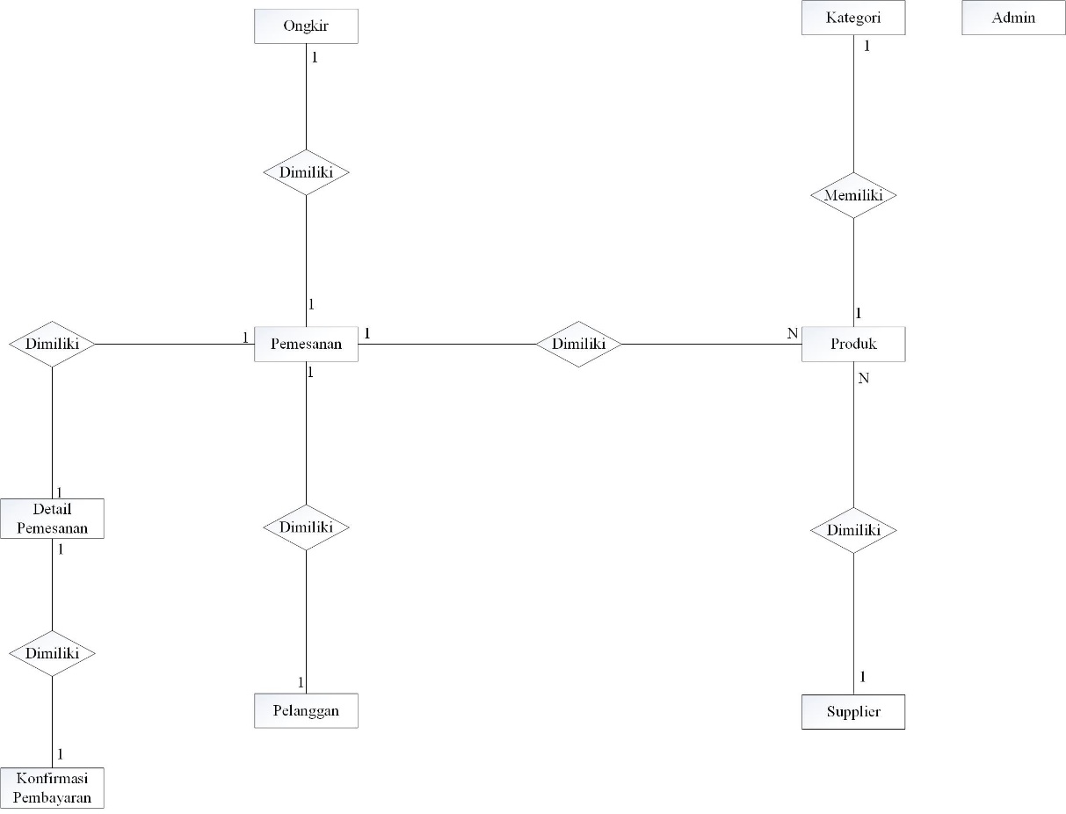

**Gambar 4.9** *Entity Relationship* Diagram

**4.7. Struktur Database**

Dalam struktur *database*, setiap masing-masing entitas akan diuraikan seperti nama *field*, tipe data, ukuran, serta relasi antar tabel. Berikut adalah struktur tabel untuk sistem informasi penjualan di Ukhwah Store.

* + 1. **Struktur Tabel**

Adapun struktur tabel dalam sistem informasi penjualan di Ukhwah Store sebagai berikut :

1. Tabel Admin
2. Nama tabel : tb_admin.
3. Primary key : id_admin.
4. Foreign key : -
5. Deskripsi tabel : Tabel ini digunakan untuk menyimpan data admin.
6. Keterangan lebih lanjut terdapat pada Tabel 4.1.

**Tabel 4.1** Tabel Admin

|  |  |  |  |
| --- | --- | --- | --- |
| Nama field | Tipe data | Ukuran | Kunci |
| id_admin | Int | 10 | PK |
| nama | Varchar | 25 |  |
| alamat | Varchar | 50 |  |
| username | Varchar | 16 |  |
| password | Varchar | 16 |  |
| no_handphone | int | 12 |  |

1. Tabel Kategori
2. Nama tabel : tb_kategori.
3. Primary key : id_kategori.
4. Foreign key : -
5. Deskripsi tabel : Tabel ini digunakan untuk menyimpan data kategori.
6. Keterangan lebih lanjut terdapat pada Tabel 4.2.

**Tabel 4.2** Tabel Kategori

|  |  |  |  |
| --- | --- | --- | --- |
| Nama field | Tipe data | Ukuran | Kunci |
| id_kategori | Int | 11 | PK |
| Kategori | Varchar | 25 |  |

1. Tabel Produk
2. Nama tabel : tb_produk.
3. Primary key : id_produk.
4. Foreign key : id_kategori.
5. Deskripsi tabel : Tabel ini digunakan untuk menyimpan data produk.
6. Keterangan lebih lanjut terdapat pada Tabel 4.3.

**Tabel 4.3** Tabel Produk

|  |  |  |  |
| --- | --- | --- | --- |
| Nama field | Tipe data | Ukuran | Kunci |
| id_produk | Int | 10 | PK |
| nama_produk | Varchar | 100 |  |
| id_kategori | Int | 11 | FK |
| harga | Money |  |  |
| stok | Int | 11 |  |
| gambar | Varchar | 50 |  |

1. Tabel Pelanggan
2. Nama tabel : tb_pelanggan.
3. Primary key : id_pelanggan.
4. Foreign key : -
5. Deskripsi tabel : Tabel ini digunakan untuk menyimpan data pelanggan.
6. Keterangan lebih lanjut terdapat pada Tabel 4.4.

**Tabel 4.4** Tabel Pelanggan

|  |  |  |  |
| --- | --- | --- | --- |
| Nama field | Tipe data | Ukuran | Kunci |
| id_pelanggan | Int | 10 | PK |
| username | Varchar | 16 |  |
| password | Varchar | 16 |  |
| nama | Varchar | 30 |  |
| alamat | Varchar | 50 |  |
| no_handphone | int | 12 |  |

1. Tabel Supplier
2. Nama tabel : tb_supplier.
3. Primary key : id_supplier.
4. Foreign key : -
5. Deskripsi tabel : Tabel ini digunakan untuk menyimpan data supplier
6. Keterangan lebih lanjut terdapat pada Tabel 4.5

**Tabel 4.5** Tabel Supplier

|  |  |  |  |
| --- | --- | --- | --- |
| Nama field | Tipe data | ukuran | Kunci |
| id_supplier | Int | 10 | PK |
| nama | Varchar | 30 |  |
| alamat | Varchar | 50 |  |
| no_telp | int | 12 |  |

1. Tabel Ongkir
2. Nama tabel : tb_ongkir.
3. Primary key : id_ongkir.
4. Foreign key : -
5. Deskripsi tabel : Tabel ini digunakan untuk menyimpan data harga ongkir.
6. Keterangan lebih lanjut terdapat pada Tabel 4.6.

**Tabel 4.6** Tabel Ongkir

|  |  |  |  |
| --- | --- | --- | --- |
| Nama field | Tipe data | Ukuran | Kunci |
| id_ongkir | Int | 10 | PK |
| provinsi | Varchar | 30 |  |
| kabupaten | Varchar | 30 |  |
| kota | Varchar | 30 |  |
| biaya | money |  |  |

1. Tabel pemesanan
2. Nama tabel : tb_pemesanan.
3. Primary key : id_pemesanan.
4. Foreign key : id_pelanggan.
5. Deskripsi tabel : Tabel ini digunakan untuk menyimpan data transaksi pemesanan produk.
6. Keterangan lebih lanjut terdapat pada Tabel 4.7.

**Tabel 4.7** Tabel Pemesanan

|  |  |  |  |
| --- | --- | --- | --- |
| Nama field | Tipe data | Ukuran | Kunci |
| id_pemesanan | Int | 10 | PK |
| tanggal | Date |  |  |
| id_pelanggan | Int | 10 | FK |

1. Tabel Detail Pemesanan
2. Nama tabel : det_pemesanan.
3. Primary key : no_pemesanan.
4. Foreign key : id_pemesanan, id_produk, id_ongkir.
5. Deskripsi tabel : Tabel ini digunakan untuk menyimpan detail pemesanan yang terjadi saat transaksi pemesanan.
6. Keterangan lebih lanjut terdapat pada Tabel 4.8.

**Tabel 4.8** Tabel Detail Pemesanan

|  |  |  |  |
| --- | --- | --- | --- |
| Nama field | Tipe data | Ukuran | Kunci |
| no_pemesanan | Int | 10 | PK |
| id_pemesanan | Int | 10 | Fk |
| id_produk | Int | 10 | Fk |
| jumlah | Money |  |  |
| id_ongkir | Int | 10 | Fk |
| total | int | 10 |  |

1. Tabel konfirmasi
2. Nama tabel : tb_konfirmasi.
3. Primary key : id_konfirmasi.
4. Foreign key :no_pemesanan.
5. Deskripsi Tabel : Tabel ini digunakan untuk menyimpan data konfiramsi pembayaran.
6. Keterangan lebih lanjut terdapat pada Tabel 4.9.

**Tabel 4.9** Tabel Konfirmasi Pembayaran

|  |  |  |  |
| --- | --- | --- | --- |
| Nama field | Tipe data | Ukuran | Kunci |
| id_konfirmasi | Int | 10 | PK |
| no_pemesanan | Int | 10 | FK |
| tanggal | Date |  |  |
| bukti_pembayaran | Varchar | 30 |  |

* + 1. **Relasi Antar Tabel**

Setelah membuat *database* yang diperlukan maka langkah berikutnya membuat desain relasi antar tabel yang terdapat pada program yang akan dibangun dimana tabel yang satu dengan yang lainnya menjadi satu kesatuan seperti pada Gambar 4.10.

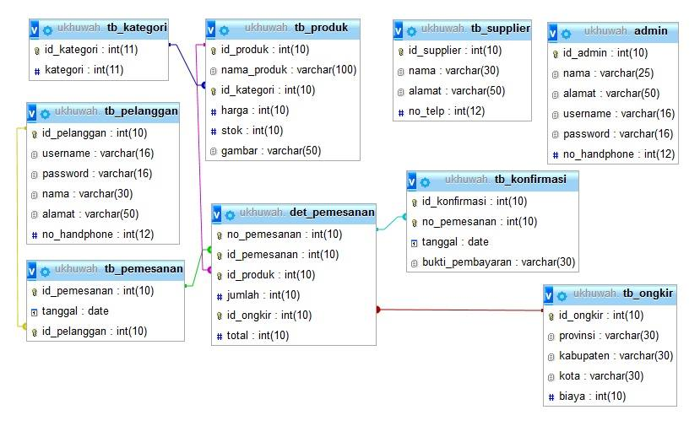

**Gambar 4.10** Relasi Antar Tabel

* 1. **Desain Antar Muka**

Antar muka atau *interfaces* adalah sebuah media yang menghubungkan antara user dengan komputer untuk saling berinteraksi Desain antar muka yang akan di gunakan dalam program yang ingin dibuat, antara lain :

1. Desain Halaman Utama

Antarmuka pada halaman utama berisi data produk yang ditampilkan dan menu-menu yang telah dikelompokkan. Apabila di klik akan membuka halaman yang dituju seperti pada Gambar 4.11.

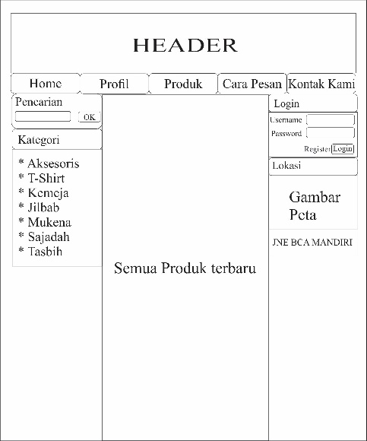

**Gambar 4.11** Halaman Utama

1. Desain Halaman Profil

Pada halaman profil terdapat informasi tentang Ukhuwah Store seperti gambar 4.12.

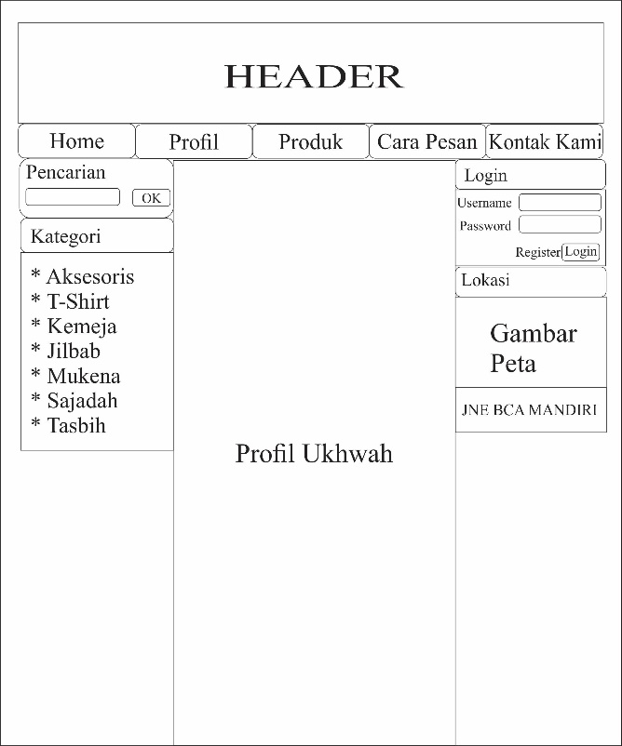

**Gambar 4.12** Halaman Profil

1. Desain Halaman Produk

Pada halaman produk terdapat beberapa gambar produk yang di pasarkan atau dijual oleh Ukhwah Store seperti pada gambar 4.13.

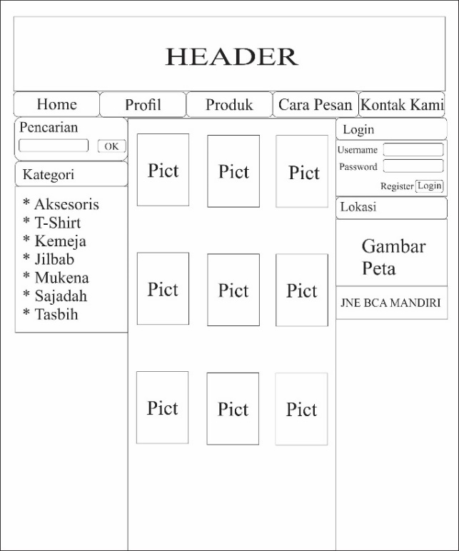

**Gambar 4.13** Halaman Produk

1. Desain Halaman Cara Pemesanan

Pada halaman pemesanan barang terdapat gambaran atau cara pemesanan barang dari awal hingga akhir seperti pada gambar 4.14.

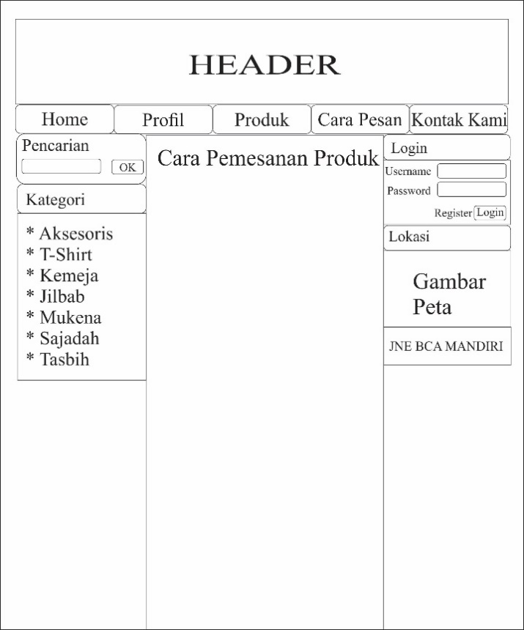

**Gambar 4.14** Halaman Cara Pemesanan Produk

1. Desain Halaman Kontak Kami

Halaman yang berisi tentang kontak dari Ukhwah Store seperti pada Gambar 4.15.

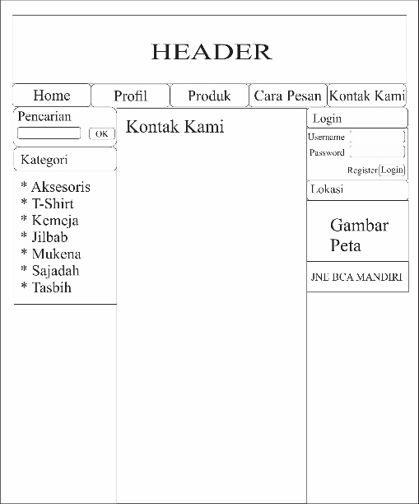

**Gambar 4.15** Halaman Kontak Kami

1. Desain *Login* Sebagai Pelanggan

Halaman *Login* sebagai pelanggan sama seperti halaman sebelumnya tetapi dihalaman ini terdapat keranjang belanja yang berguna untuk melakukan pemesanan barang seperti Gambar 4.16.

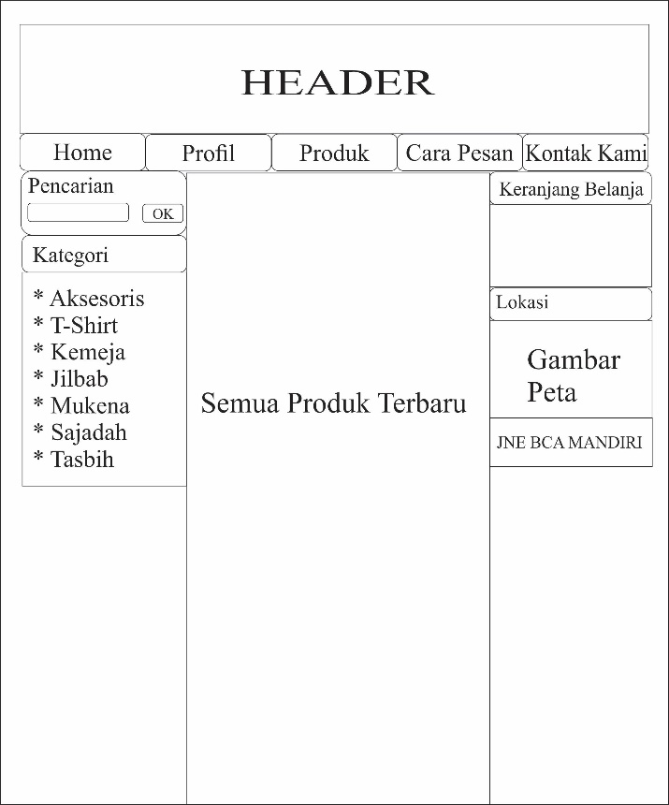

**Gambar 4.16** Halaman *Login Sebagai Pelanggan*

1. Desain Halaman *Register*

Pada halaman ini terdapat *form* *input* data yang berfungsi untuk mendaftar menjadi pelanggan agar dapat melakukan pemesanan barang seperti Gambar 4.17.

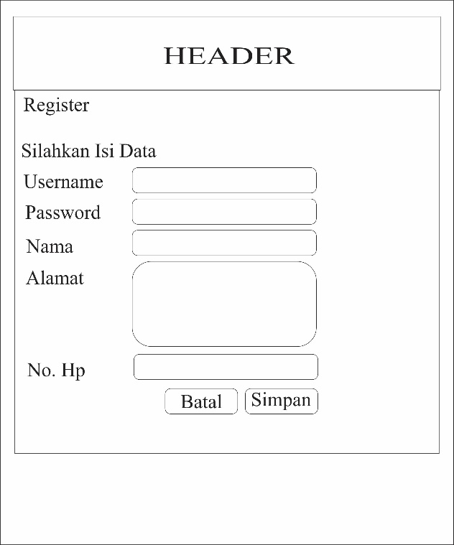

**Gambar 4.17** **Halaman** Register

1. Desain Halaman Admin

Pada halaman admin terdapat menu-menu untuk melakukan pengolahan data master. Apabila di klik akan membuka halaman baru untuk mengolah data yang diinginkan. Antarmuka menu admin terlihat seperti pada Gambar 4.18.

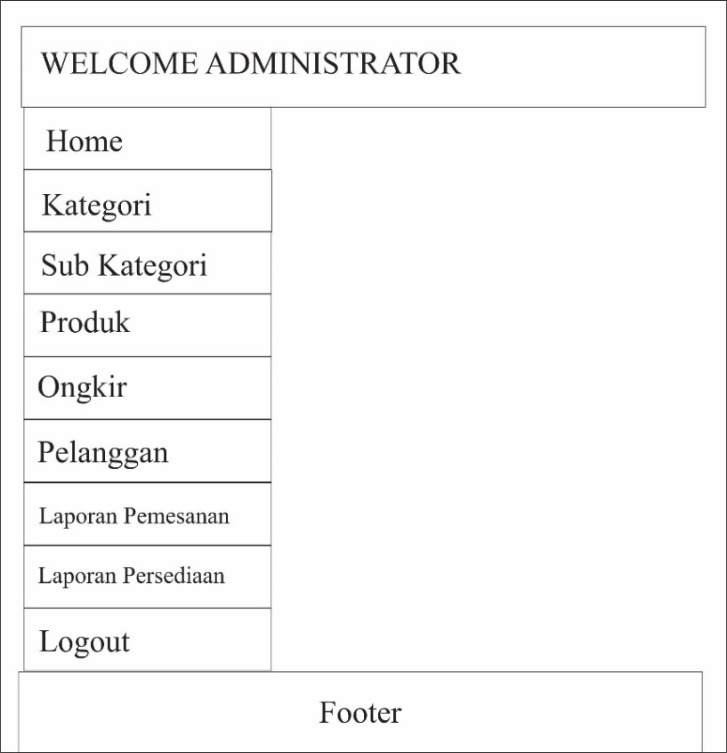

**Gambar 4.18** Halaman Admin